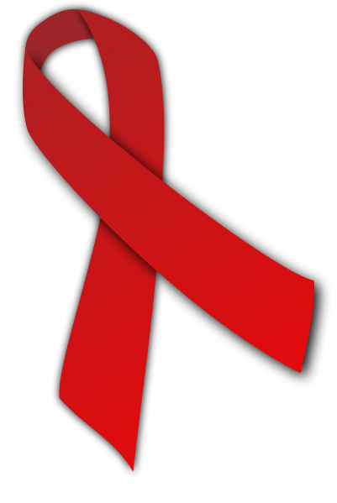1 грудня - Всесвітній День боротьби зі СНІДом.
До Всесвітнього Дня боротьби зі СНІДом у ДНЗ ХВПУ № 6 пройшли наступні заходи:
Лекція «ВІЛ/СНІД»
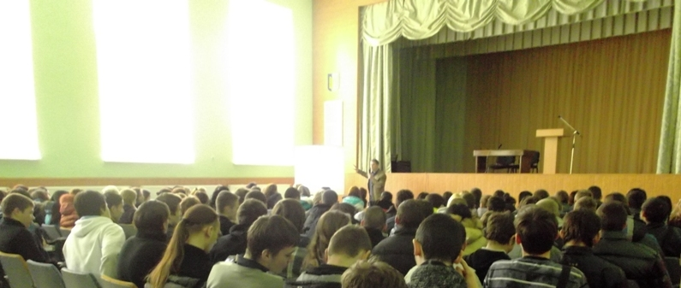
28.11.13 психолог училища Максимова Каріна Володимирівна провела виховну годину з елементом тренінгу «Молодь проти СНІДу».
З учнями було проведено обговорення:
- Символ СНІДу - червона стрічка;
- Вікторина «ВІЛ-інфекція»;
- Гра «Ступінь ризику».
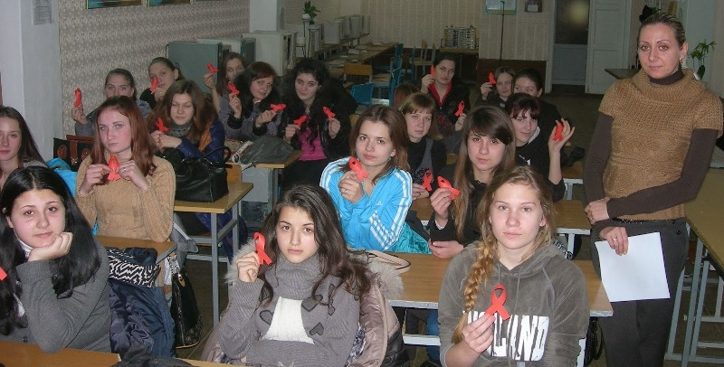
Символ СНІДу - червона стрічка
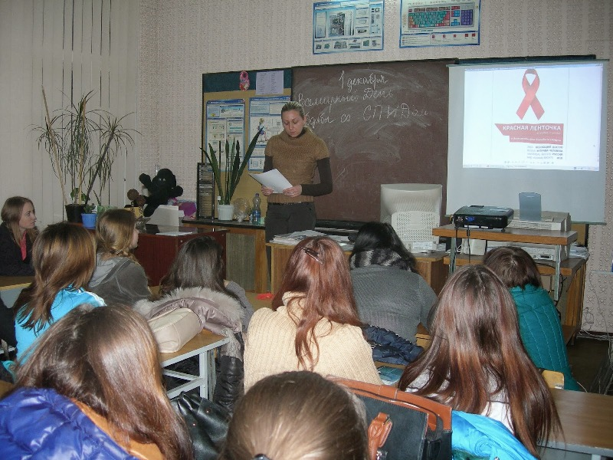
Вікторина «ВІЛ-інфекція»
- Як розшифровується абревіатури «ВІЛ» і «СНІД»?
(Вірус імунодефіциту людини; синдром набутого імунного дефіциту);
- У чому різниця між ВІЛ-інфекцією і СНІДом?
(ВІЛ-інфекція – інфекційне захворювання, викликане вірусом імунодефіциту людини (ВІЛ). СНІД – кінцева стадія ВІЛ-інфекції);
- У якому році було відкрито ВІЛ? (1983 р.)
- Назвіть прізвище вчених, котрі відкрили вірус імунодефіциту людини?
(Роберт Галло, Люк Монтаньє);
- Через якій проміжок часу після передбачуваного зараження доцільно пройти тестування на ВІЛ-інфекцію?
(Через 3-6 місяців, коли організм людини виробить антитіла до ВІЛ);
- Коли вперше у світі було відзначено Всесвітній день боротьби зі СНІДом? (1 грудні 1988 рік);
- Що є найефективнішим захистом від ВІЛ-інфекції?
(Знання про шляхи передачі ВІЛ та недопущення ризикованої щодо ВІЛ інфікування поведінки);
- Назвіть шляхи передачі ВІЛ? (Статевий шлях, через кров, від ВІЛ-інфікованої матері до дитини під час вагітності, пологів і грудного вигодування);
- Чи існує вакцина або ліки проти ВІЛ-інфекції?
(Вакцини досі не існує, а антивірусні лікарські препарати повністю не долають ВІЛ-інфекцію, але уповільнюють розвиток хвороби);
- Чи можна заразитися Віл через поцілунки?
(Практично це малоймовірно, хоча теоретично можливо, якщо партнери мають травми слизової оболонки рота);
- Чи передається Віл через повітря? (Ні);
- Чи можуть бути переносниками ВІЛ комарі, клопи й інші кровососні комахи? (Ні тому що кровососні комахи не впорскують всмоктану кров у русло крові іншою людиною);
- Чи можна заразитися ВІЛ людини під час рукостискань, користування спільним посудом? (Ні);
- Чи можна заразитися ВІЛ, відвідуючи басейн, лазню, пляж? (Ні);
- Чому немає необхідності ізолювати ВІЛ-інфікованих? (Вірус не передається побутовим шляхом);
- Як слід відноситися до ВІЛ-інфікованих людей? (Гуманно, милосердно).

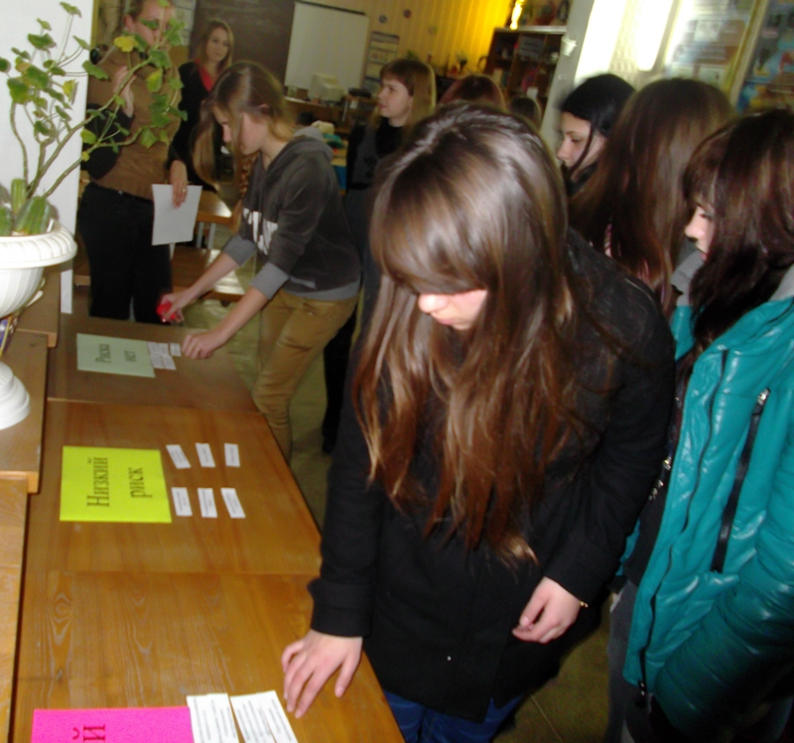

Гра «Ступінь ризику»

Ступінь ризику для зараження ВІЛ | Високий ризик | Низький ризик | Ризику немає
Поцілунок у щоку |  | +
Користування спільним посудом |  | +
Користування загальним туалетом |  | +
Кашель, чхання |  | +
Відвідини школи, в яких є ВІЛ-інфікований |  | +
Плавання в басейні |  | +
Заняття спортом спільно з ВІЛ-інфікованими |  | +
Нанесення татуювання нестерильними інструментами | +
Проколювання вух нестерильними інструментами | +
Користування спільними фонтанчиками питної води |  | +
Використання чужих лез для гоління | +
Переливання неперевіреної крові | +
Укуси комах |  |  | +
Вживання їжі, приготовленої ВІЛ-інфікованим |  |  | +
Дотик до ВІЛ-інфікованого |  |  | +

